中考地理 | 时事热点专题
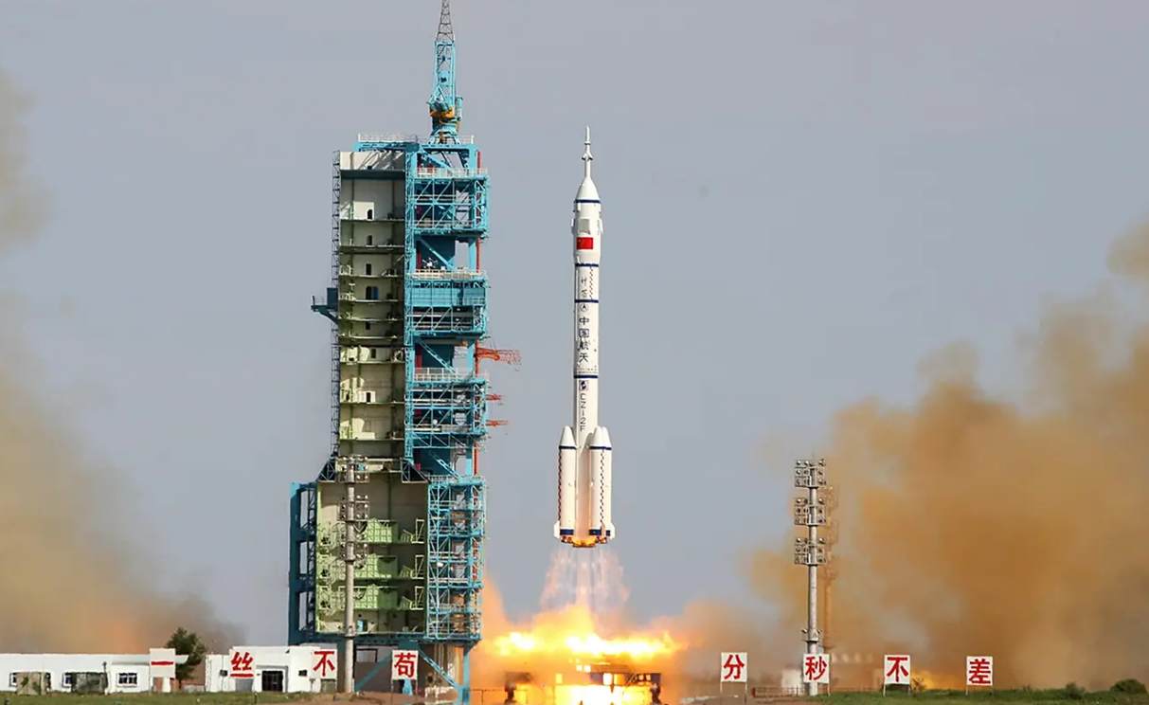
【神舟十八号】发射成功

【考察方向】
1、地球的形状和地球的运动；
2、中国航天事业的发展；
3、中国四大卫星发射中心。
【知识点】
一、地球的宇宙环境
1、结合科学故事，说出人类对地球形状的认识过程，描述地球的大小。
2、结合图片、影视资料等，描述探月工程、火星探测以及空间站建设等人类太空探索的进展与意义。
3、通过神十七十八，嫦娥六号发射成功，举例说出中国太空探索的成就。

二、地球的运动
1、运用地球仪或软件，演示地球的自转运动，说出地球的自转方向、周期。说出地球自转产生的主要自然现象及其对人们生产生活的影响。

2、运用模型或软件，演示地球的公转运动，说出地球的公转方向、周期，说出地球公转产生的主要自然现象及其对人们生产生活的影响。

三、认识中国四大卫星发射中心
1、结合四大卫星发射中心，描述不同区域的差异
我国四大航天发射基地的区位优势。

酒泉卫星发射中心
位于甘肃省酒泉市，优势包括广阔的空旷地区、干旱少雨、有利于卫星发射的气候条件、低纬度有利于节省能耗和提高发射效率、靠近赤道有利于卫星进入预定轨道，劣势包括地理位置偏远、交通不便、人口稠密、安全性相对较低。

太原卫星发射中心
位于山西省，优势在于地理位置隐蔽、固体火箭发射能力便捷、适合太阳同步轨道卫星的发射，劣势包括地理位置偏僻、生活和工作条件较为艰苦。

西昌卫星发射中心
位于四川省西昌市，优势包括液体火箭发射能力、控制精准度高、适应性广、良好的气候和地形条件，劣势在于地理位置偏远、交通不便。
文昌航天发射场
位于海南省文昌市，优势包括低纬度有利于节省能耗、海运便利、火箭运输不受铁路运输限制、周围是海洋、安全性好，劣势在于地理位置较偏远、对于大型卫星和载人航天任务的技术支持需求较高。

【试题练习】
1、选择东风着陆场和四子王旗作为航天器着陆场的原因：
自然：
地面开阔坦荡，晴天多，降水少，以荒漠、戈壁为主，没有高大树木，大风、冰雹、雷电等恶劣天气少。
社会经济：
人口密度小，地广人稀，房屋建筑少，安全性高。

2、我国纬度最低的文昌发射基地，与其他三个相对突出的优势？
①拥有便利的海运条件，可运输大型火箭；
②濒临海洋，视野开阔，便于对卫星等航天器的跟踪监测；
③靠近的海洋，人口密度小，发射更安全；
④增强我国航天发射的国际市场竞争力。

中考地理 | 时事热点专题
【神舟十八号】发射成功

【考察方向】
1、地球的形状和地球的运动；
2、中国航天事业的发展；
3、中国四大卫星发射中心。
【知识点】
一、地球的宇宙环境
1、结合科学故事，说出人类对地球形状的认识过程，描述地球的大小。
2、结合图片、影视资料等，描述探月工程、火星探测以及空间站建设等人类太空探索的进展与意义。
3、通过神十七十八，嫦娥六号发射成功，举例说出中国太空探索的成就。

二、地球的运动
1、运用地球仪或软件，演示地球的自转运动，说出地球的自转方向、周期。说出地球自转产生的主要自然现象及其对人们生产生活的影响。

2、运用模型或软件，演示地球的公转运动，说出地球的公转方向、周期，说出地球公转产生的主要自然现象及其对人们生产生活的影响。

三、认识中国四大卫星发射中心
1、结合四大卫星发射中心，描述不同区域的差异
我国四大航天发射基地的区位优势。

酒泉卫星发射中心
位于甘肃省酒泉市，优势包括广阔的空旷地区、干旱少雨、有利于卫星发射的气候条件、低纬度有利于节省能耗和提高发射效率、靠近赤道有利于卫星进入预定轨道，劣势包括地理位置偏远、交通不便、人口稠密、安全性相对较低。

太原卫星发射中心
位于山西省，优势在于地理位置隐蔽、固体火箭发射能力便捷、适合太阳同步轨道卫星的发射，劣势包括地理位置偏僻、生活和工作条件较为艰苦。

西昌卫星发射中心
位于四川省西昌市，优势包括液体火箭发射能力、控制精准度高、适应性广、良好的气候和地形条件，劣势在于地理位置偏远、交通不便。
文昌航天发射场
位于海南省文昌市，优势包括低纬度有利于节省能耗、海运便利、火箭运输不受铁路运输限制、周围是海洋、安全性好，劣势在于地理位置较偏远、对于大型卫星和载人航天任务的技术支持需求较高。

【试题练习】
1、选择东风着陆场和四子王旗作为航天器着陆场的原因：
自然：
地面开阔坦荡，晴天多，降水少，以荒漠、戈壁为主，没有高大树木，大风、冰雹、雷电等恶劣天气少。
社会经济：
人口密度小，地广人稀，房屋建筑少，安全性高。

2、我国纬度最低的文昌发射基地，与其他三个相对突出的优势？
①拥有便利的海运条件，可运输大型火箭；
②濒临海洋，视野开阔，便于对卫星等航天器的跟踪监测；
③靠近的海洋，人口密度小，发射更安全；
④增强我国航天发射的国际市场竞争力。

